14 июня открылся пункт сбора гуманитарной помощи для мобилизованных и жителей эвакуированных городов
16.06.2023
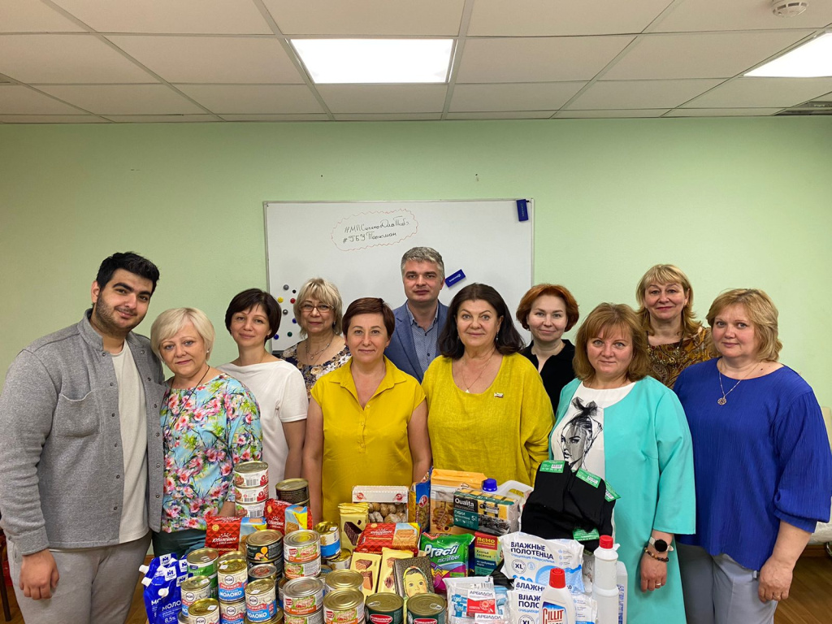
14 июня 2023 года молодежная палата района совместно с ГБУ «Талисман», управой района Силино, благотворительной организацией «Шьем для Своих», советом депутатов открыли пункт сбора гуманитарной помощи для мобилизованных и жителей эвакуированных городов.
Приглашаем всех желающих присоединиться к благотворительной акции и помочь тем, кто оказался в трудной жизненной ситуации. В пункте сбора можно оставить продукты питания, лекарства, гигиенические средства, одежду и другие необходимые вещи. Все собранные средства будут направлены непосредственно нуждающимся людям.
Вместе мы можем помочь тем, кто нуждается в поддержке. Приходите в пункт сбора гуманитарной помощи и сделайте свой вклад в благотворительную акцию.
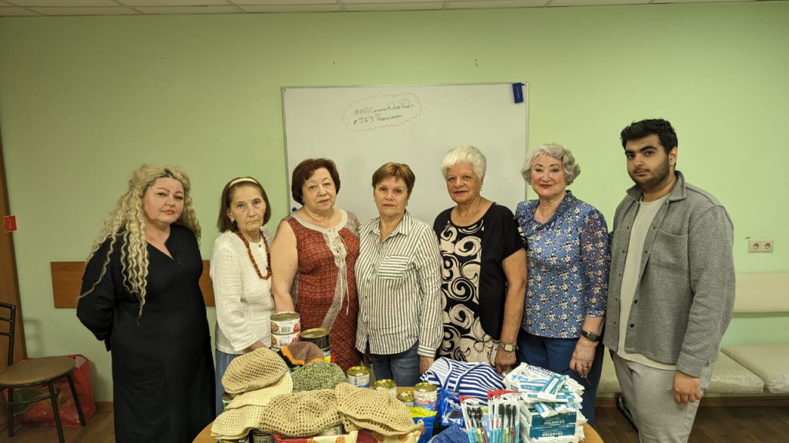

Адрес страницы: http://silino.mos.ru/presscenter/news/detail/11655845.html
Управа района Силино города Москвы

